Ime: Mija
Priimek: Lavrič
Vpisna številka: 1014608
Smer študija: MA – FI

Simulacijska programska orodja za ponazoritev fizikalnih pojavov

Izbrala sem si vsebinski sklop Električni naboj in električna sila. Operativni cilji, ki jih morajo učenci usvojiti so zapisani v učnem načrtu za fizike za deveti razred. Učni cilji so:
1. razložijo različne načine naelektritve teles,
2. usvojijo, da električna sila deluje na daljavo in da izvira iz nabojev,
3. ugotovijo, da sta dve vrsti nabojev,
4. ugotovijo, da med naelektrenimi telesi delujejo privlačne ali odbojne sile,
5. raziščejo ali so telesa naelektrena ali električno nevtralna,
6. opišejo elektroskop,
7. poznajo nevarnosti strele;

Ko se učenci prvič srečajo s pojmom statična elektrika oziroma elektrika na sploh, je zelo pomembno, da učencem prikažemo neke poskuse na to temo in se ob njih pogovorimo. Npr. verjetno vse učence je že kdaj streslo, ko so se dotaknili nakupovalnega vozička. Učenci oziroma učenke imajo tudi izkušnjo, da se ob dolgotrajnem česanju lasje dvignejo skupaj z glavnikom. Učenci imajo tudi izkušnjo, da velikokrat pri slačenju volnenega puloverja zaslišimo prasketanje. Vse to so enostavni poskusi, ki jih lahko kot učitelji prikažemo v razredu. Zgoraj navedeno bi izpostavila kot prednost klasičnega poučevanja. Četudi imajo učenci predznanje iz kemije, da so snovi zgrajene iz atomov in molekul in vedo kako je sestavljen atom, ne morejo vedeti kaj se zgodi z elektroni, protoni, ko npr. eno stvar podrgnemo z drugo. Tega tudi ne morejo videti. Prav to pa je prednost simulacije, saj učenci vidijo kaj se dogaja z elektroni in posledično sklepajo tudi na to, da se telesa, ki so naelektrena z istovrstnim nabojem odbijajo, telesa z raznovrstnim nabojem pa privlačijo. Kot prednost pri programskih orodjih lahko izpostavim to, da je »poskus« vedno uspešen, kar pri klasičnem eksperimentiranju ne moremo zagotoviti, saj na primer že sami poskusi iz elektrostatike ne uspejo v vlažnem ozračju. Kot prednost simulacije lahko definitivno izpostavim tudi pravičnost poskusa. Na simulaciji je enako število npr. protonov in elektronov. Prednost simuliranje v programu je mikroskopska slika (kaj se dogaja z naboji). Slabost programa pa je ta, da učenci ne podrgnejo npr. balon po laseh ampak samo simulirajo. Učenci si vse bolje zapomnijo če nekaj izkusijo. Slabost je tudi ta, da so vsi dejavniki in pogoji pri simuliranju poskusa idealni, kar pa v resničnem svetu nikoli ni tako. Bolje je izvesti eksperiment, saj tako učenci nekaj izkusijo. Zdi se mi najbolje, da če sta simulacija in klasičen eksperiment časovno mogoča prikažemo oboje.

Opis simulacijskega orodja
Simulacijski program: PhET
Povezava na program: https://fizikalne.simulacije.si/2016/08/20/staticna-elektrika/
PhET je program, ki vsebuje okoli 150 brezplačnih interaktivnih matematičnih in naravoslovnih simulacij. Simulacije so prevedene v malo manj kot 100 jezikov, poleg simulacij pa vsebujejo tudi datoteke za podporo učiteljem.
Kako deluje izbran program:
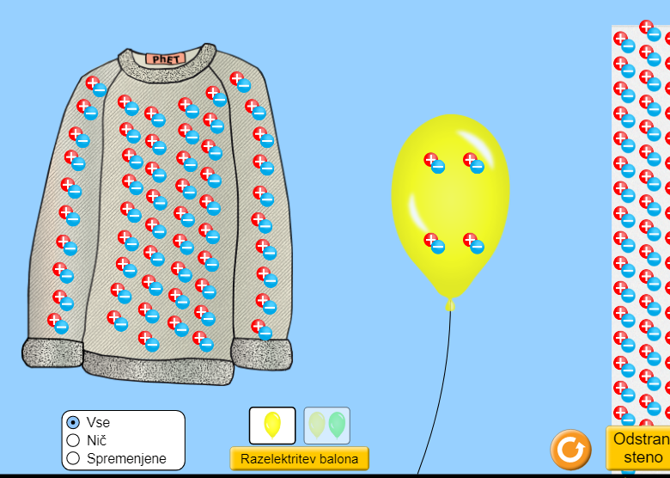
Slika prikazujejo električno nevtralna telesa. Z miško lahko premikamo balon po jopi in opazujemo kaj se dogaja z prerazporeditvijo nabojev med dregnjenem. V simulaciji vidimo presežek negativnih nabojev na balonu in pozitivnih na jopi.
Lahko imamo drugačno sliko, če pritisnemo nič. Nabojev ne vidimo, vidimo pa, da se jopa in balon privlačita.
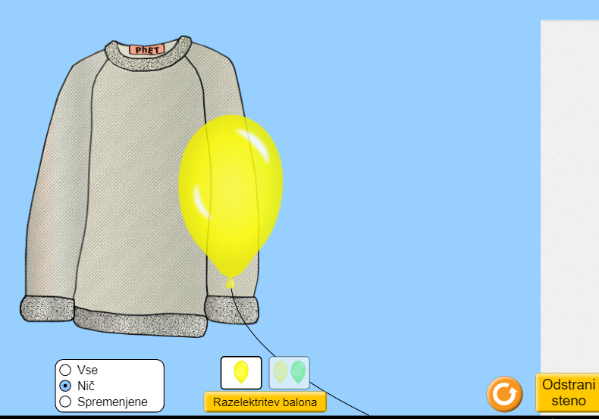

Lahko vklopimo tipko Spremenjene. Ko približamo balon jopici, vidimo kako se prerazporedijo naboji in ni narisanih začetnih nabojev. Med elektronom in protonom je privlačna sila, zato balon sili na jopico. Tudi elektroni v balonu silijo bližje jopi. Pri prejšnji sliki z vklopljeno funkcijo nič z učenci lahko razmislimo in napovemo, kaj se bo dogajalo z naboji, s funkcijo spremenjene pa tudi vidimo, kaj se dogaja.
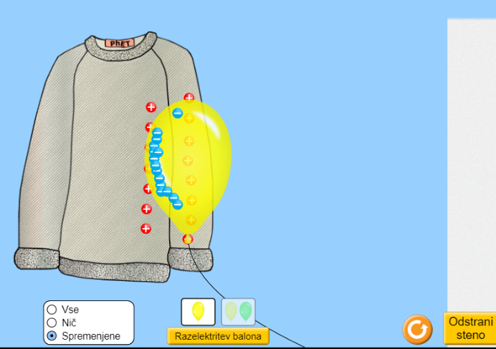
Če hočemo priti v začetno stanje, električno nevtralna telesa pritisnemo tipko za razelektritev telesa. Kot je vidno na spodnji sliki, lahko s pomočjo stene, ki jo lahko vključimo oziroma izključimo opazujemo, kakšne sile delujejo med naboji. Na sliki vidimo, kako elektroni na steni silijo proč od balona. S pritiskom na razelektritev telesa dobimo električno nevtralno telo (enako število protonov in elektronov). V programu lahko vključimo tudi funkcijo, ko imamo dva balona in opazujemo vse kar sem opisala v tem razdelku.
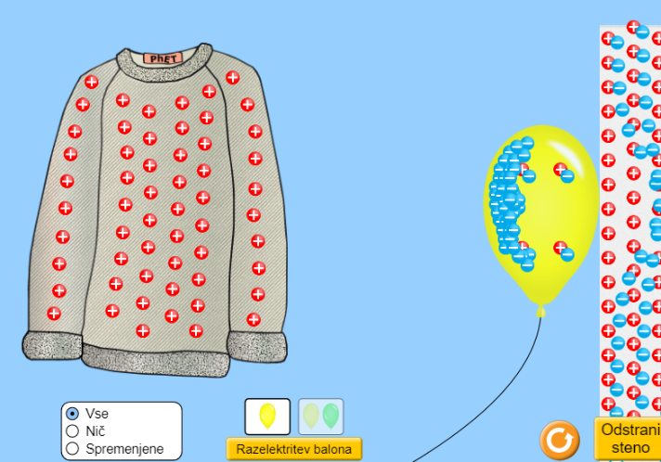

Prednosti in slabosti simulacijskega orodja
UN:
1. razložijo različne načine naelektritve teles,
2. usvojijo, da električna sila deluje na daljavo in da izvira iz nabojev,
3. ugotovijo, da sta dve vrsti nabojev,
4. ugotovijo, da med naelektrenimi telesi delujejo privlačne ali odbojne sile,
5. raziščejo ali so telesa naelektrena ali električno nevtralna,
6. opišejo elektroskop,
7. poznajo nevarnosti strele;
1. učni cilj učenci lahko simulirajo, tako da balon premikajo po jopi in s tem simulirajo način naelektritve teles z drgnjenjem. Drugi način naelektritve (nanos nabojev) v simulaciji ne moremo simulirati, kar se mi zdi slabost. Program bi dopolnila tako, da bi lahko elektrone z miško prenesla na balon.
2. in 4. učni cilj, da električna sila deluje na daljavo lahko opazijo ko balon približajo steni, a se je ne dotaknejo. Tako vidijo, da električna sila deluje brez dotika. Tu deluje odbojna sila. Če pa spustimo negativno nabit balon med steno in jopico, deluje privlačna sila in balon se nalepi na jopico. Lahko bi program vseboval tudi funkcijo, ki nariše vektor, ki pokaže velikost in smer sil med naboji. S tem bi tudi učenci bolje videli, da sila izvira iz nabojev.
3. učni cilj, da sta dve vrsti nabojev vidimo v simulaciji, tako, da imamo – in + naboje, ter uporabljene barve. Če se navežem še na 2. in 4. učni cilj, bi bilo mogoče dobro, da bi lahko zamenjali stvari npr. namesto jopice steklena in palica iz umetne mase, namesto balona pa krzno ter blago. V enem primeru bi se na palici nabralo več negativnega naboja, v drugem pa na krpi in bi imela palica v tem primeru višek pozitivnega naboja. Več stvari bi učence bolj prepričalo, da sta dve vrsti naboja.
5. učni cilj, da učenci raziščejo ali so telesa naelektrena ali električno nevtralna tudi lahko simulirajo. Na začetku, v simulaciji vidimo, da je balon električno nevtralen, tako tudi jopica. Če ga samo prestavimo bližje jopi ali steni, se balon in stena oz. jopa ne privlačijo. Da se privlačijo pa vidijo tako, da predmeti nimajo enakega števila protonov in nevtronov. Zato stena, ki je skozi vso simulacijo električno nevtralna odbija balon, ki je negativno naelektren, jopa pa ga privlači.

Glede simulacije lahko povem, da je preprosta in uporabna. Prednosti in slabosti sem izpostavila že pri učnih ciljih. Pri sami simulaciji me zmotijo ukazi, kot so vse, nič, spremenjene. Besedo spremenjene tudi ne razumem sak dokler ukazov ne pritisnem in pogledam kakšno funkcijo imajo, ne vem kaj pomenijo. Moti me tudi to, da s funkcijo ko vključim dva balona, nikakor ne morem dobiti presežka pozitivnih nabitih delcev, da bi učenci videli, da se tako dve negativno nabiti stvari med seboj odbijajo, kot tudi pozitivno nabiti.

